Отчет
отдела культуры и спорта
администрации Дивеевского муниципального округа Нижегородской области о проделанной работе
за 2023 год

Сеть учреждений, подведомственных отделу культуры и спорта администрации Дивеевского муниципального округа, представлена четырьмя муниципальными учреждениями:
МАУК «ЦБС Дивеевского муниципального округа»,
МАУК «КДО Дивеевского муниципального округа»,
МАУ ДО «Дивеевская ДМШ»,
МКУ «ЦХО учреждений культуры».

В сфере культуры в 2024 году работало 109 человек. Процент специалистов составил:
- по библиотекам – 80,0 % (2019 г. – 60,0%, 2020 г. – 83,0%, 2021г. – 81,0%, 2022г. – 88,0%);
- по клубным учреждениям – 68,3 % (2019 г. – 72,0%, 2020 г. – 77,0%, 2021 г. – 64,0%, 2022г. – 67,2%).
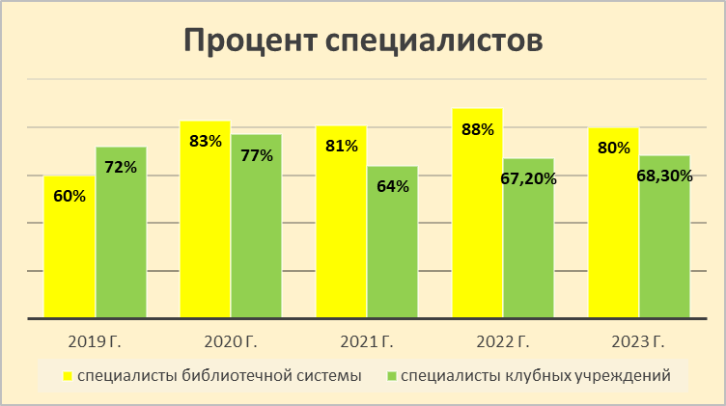

11 специалистов прошли обучение на курсах повышения квалификации.

Средняя заработная плата работников культуры составила 41 411,94 рублей. Плановый показатель был установлен в сумме 41 406,85 рублей (2019 г. – 29 042,39 рублей, 2020 г. – 29 054,22 рублей, 2021 г. – 32 538,94 рублей, 2022 г. – 36 963,54 рублей), что на 12 % превышает показатель 2022 года.
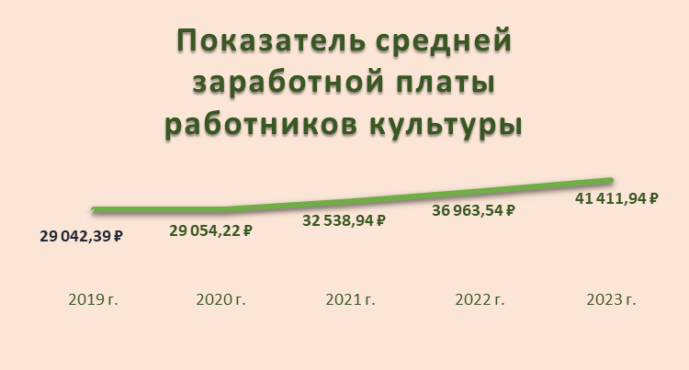

В оперативном управлении находится 17 зданий сельских Домов культуры и сельских клубов, здание библиотечного корпуса Центра славянской культуры, помещения Елизарьевской и Онучинской библиотек, здание детской музыкальной школы.
- имеют износ 80 – 100 % – 22 здания и помещения;
- оборудованы АПС – 17 зданий.

В отчетном периоде на финансирование отрасли и отдела было выделено 274,1 млн. рублей (2022 г. - 436,9 млн. рублей).
Процент расходов на культуру в бюджете Дивеевского муниципального округа в 2023 году составил 12,0 %.
От иной приносящей доход деятельности поступило всего 2660,4 тыс.рублей.
Продолжены работы по укреплению материально-технической базы учреждений культуры.
В 2023 году в учреждения были приобретены музыкальные инструменты, звуковое и световое оборудование, мебель, компьютерное оборудование на сумму 1 803,5 тыс. рублей.
В 2023 году приобреталось оборудование для объекта «Строительство Центра культурного развития в с. Дивеево» в рамках адресной инвестиционной программы Нижегородской области. Было приобретено звуковое оборудование, световое оборудование, проекционное оборудование, антрактно – раздвижные занавесы, одежда сцены, студийное оборудование, бытовая техника, театральные кресла, гончарное оборудование, офисная и ученическая мебель, компьютерное оборудование, оргтехника мебель и оборудование для осуществления учебного процесса на сумму 41 642,0 тыс.руб.
На противопожарные мероприятия было израсходовано 1 494,9 тыс. рублей (2022 г. – 1 004,7 тыс. рублей). Было приобретено 16 огнетушителей на сумму 24,0 тыс. рублей в клубные учреждения. На техническое обслуживание систем АПС в 17 зданиях было израсходовано 462,0 тыс. рублей. На техническое обслуживание систем видеонаблюдения было затрачено 67,3 тыс. рублей. На обработку чердачных помещений в 10 зданиях затрачено 552,0 тыс. рублей. Выполнены замеры сопротивления изоляции в 16 зданиях, стоимость работ составила 73,0 тыс. рублей. На техническое обслуживание вентиляционного оборудования и электроообрудования в 2 зданиях затрачено 292,6 тыс. рублей.
Основными задачами, которые стояли перед учреждениями культуры в 2023 году, были:
- реализация мероприятий национального проекта «Культура» и региональных проектов; безусловное выполнение установленных показателей;
- реализация мероприятий по Пушкинской карте;
- организация сдачи нормативов Всероссийского физкультурно-спортивного комплекса ГТО.
Для выполнения указанных задач всем учреждениям культуры в соответствии с Общероссийскими базовым (отраслевыми) перечнями (классификаторами) государственных и муниципальных услуг, оказываемых физическим лицам, и Региональным перечнем (классификатором) государственных (муниципальных) услуг и работ были установлены муниципальные задания, в которые включено 9 муниципальных услуг:
- реализация дополнительных предпрофессиональных программ в области искусств (фортепиано, народные инструменты, хоровое пение, духовые и ударные инструменты);
- реализация дополнительных общеразвивающих программ;
- библиотечное, библиографическое и информационное обслуживание пользователей библиотеки (в стационаре, удаленно через Интернет);
- организация и проведение мероприятий (бесплатных и платных);
- организация деятельности клубных формирований и формирований самодеятельного народного творчества.
Согласно представленным данным отчетов о выполнении муниципальных заданий на 2023 год количественные показатели и показатели качества предоставления муниципальных услуг выполнены в пределах допустимых отклонений.

Количественные показатели:

№  п/п | Наименование услуги, количественного показателя | Значение показателя |  | Выполнение  %
№  п/п | Наименование услуги, количественного показателя | План | Факт | Выполнение  %
МАУК «КДО Дивеевского муниципального округа»
1. | Организация и проведение мероприятий (бесплатные), единиц | 2 025 | 2 065 | 101,9
2. | Организация и проведение мероприятий (платные), единиц | 744 | 773 | 103,7
3. | Организация деятельности клубных формирований и формирований самодеятельного народного творчества, единиц | 114 | 117 | 102,6
МАУК «ЦБС Дивеевского муниципального округа»
1. | Библиотечное, библиографическое и информационное обслуживание пользователей библиотеки в стационаре, посещений | 125 671 | 125 681 | 100,01
2. | Библиотечное, библиографическое и информационное обслуживание пользователей библиотеки удаленно через Интернет, посещений | 21 800 | 21 806 | 100,03
МАУ ДО «Дивеевская ДМШ»
1. | Реализация дополнительных предпрофессиональных программ в области искусств - фортепиано, человеко-час | 7700 | 7700 | 100,0
2. | Реализация дополнительных  предпрофессиональных программ в области искусств – народные инструменты, человеко-час | 7200 | 7200 | 100,0
3. | Реализация дополнительных предпрофессиональных программ в области искусств – хоровое пение, человеко-час | 1400 | 1400 | 100,0
4. | Реализация дополнительных предпрофессиональных программ в области искусств – духовые и ударные инструменты, человеко-час | 10 900 | 10 9000 | 100,0
* показатели выполнены с учетом допустимых отклонений по муниципальному заданию.

Динамика основных показателей по библиотечной работе

В 2023 году библиотечная система обслужила 11 278 пользователей.
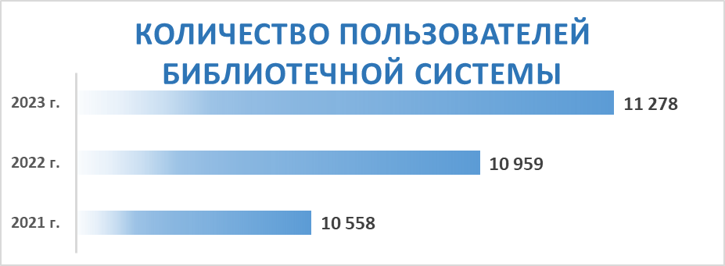
Количество посещений в 2023 году составило 125 681 единица, что на 5% превышает показатель 2022 года (2021 г. – 109 003, 2022 г. – 119 904, 2022 г. – 119 904).
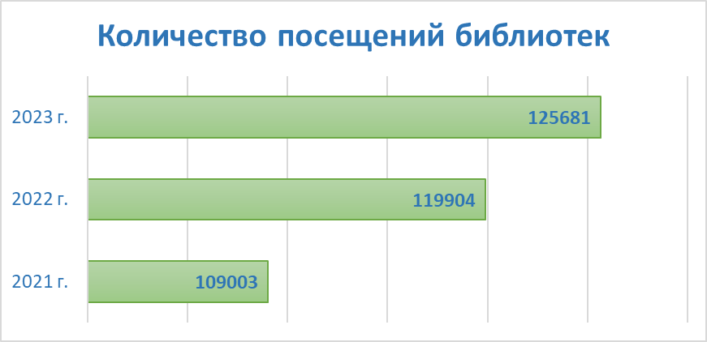

Читателям выдано 330,6 тыс. документов – показатель, превышающий уровень 2022 года на 1,9 % (2021 г. – 307,4 тыс., 2023 г. – 324,5 тыс. документов).

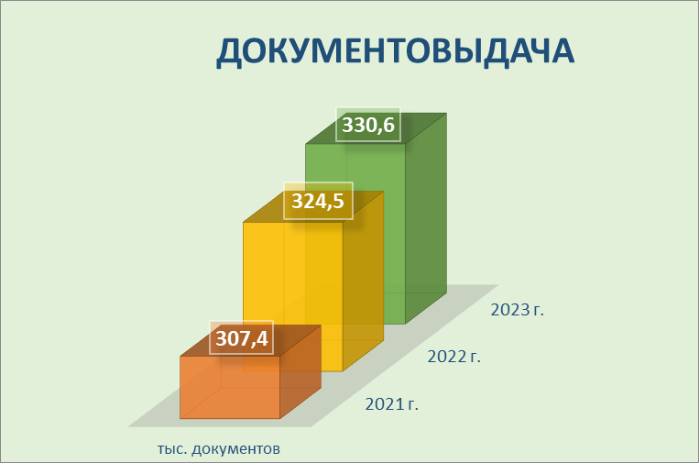

На 01 января 2024 г. совокупный фонд МАУК «ЦБС Дивеевского муниципального округа» составил 171 075 экземпляров (2021 г. – 168 957 экз., 2022 г. - 169 885 экз.). Общий объем поступлений в фонд составил 3 486 экземпляров книг (2021 г. – 3 550 экз., 2022 г. – 3 378 экз.), что на 108 экземпляров меньше, чем в 2022 году. В отчетном году показатель поступлений в книжный фонд составил 232 экземпляра. Это 93% норматива ЮНЕСКО (250 новых книг на 1 тыс. жителей). В 2021 г. достигнут максимально высокий показатель (244 экз.).
На комплектование израсходовано 1 317,0 тыс. руб., в том числе 999,8 тыс. руб. – бюджет Дивеевского муниципального округа.

Год | Всего, тыс.руб. | в том числе
Год | Всего, тыс.руб. | Местный бюджет | Федеральные средства | Иные источники
2021 | 1184,5 | 899,9 | 59,2 | 225,4
2022 | 1011,7 | 715,0 | 58,4 | 238,3
2023 | 1317,0 | 999,8 | 51,6 | 265,6

В среднем на 1 пользователя израсходовано 122 руб., на 1 жителя израсходовано 87 руб.
В 2023 году продолжилась работа по информатизации библиотек. Число записей в электронном каталоге на конец года составило всего 100 073 (на 2,1 % превышает уровень 2022 года).
В МАУК «ЦБС Дивеевского муниципального округа» активно ведется работа по оцифровке краеведческого фонда. На конец 2023 г. оцифровано 9173 документов (93 037 страниц).
Библиотеки округа успешно принимали участие во всероссийских и областных конкурсах. Центральная библиотека МАУК «ЦБС Дивеевского муниципального округа» участвовала в конкурсе лучших практик в рамках Международного форума «Народная дипломатия как инструмент «мягкой силы» в развитии международного сотрудничества». На конкурс был представлен культурно - просветительский проект «Дивеево. Искусство жить вместе», работа оценена Благодарностью министерства международных и межрегиональных связей Нижегородской области.

Динамика основных показателей по работе учреждения дополнительного образования

В 2023-2024 учебном году в Дивеевской детской музыкальной школе обучались 175 учащихся, педагогический коллектив – 16 человек, 6 человек - административно-хозяйственного персонала.
В 2023 году школу окончило 28 учащихся, на 2023 – 2024 учебный год принято 36 человек. Успеваемость по результатам учебного года: неаттестованных нет, на «хорошо» и «отлично» обучается 85,0 % учащихся.
Одним из основных показателей результативности обучения является участие в конкурсах и фестивалях различного уровня. В 2023 году 60,0 % от общего числа учащихся, приняли участие в конкурсных мероприятиях (международные, всероссийские, межрегиональные, областные, зональные), 87 % стали лауреатами и дипломантами.

Название и место проведения Международного, Всероссийского конкурса, фестиваля | Количество участников | Степень отличия (лауреат, дипломант … степени)
82-й международный фестиваль-конкурс Казанские Узоры | 9 участников | лауреаты I и II  степени
Международный конкурс-фестиваль искусств «На олимпе» | 2 участника | лауреаты I степени
VI International distance olympiad solfeggio «DoReMi» | 15 участников | лауреаты I, II и III степени
VI International distance olympiad in music literature " ERUDITE" | 3 участника | лауреаты II степени
V Международный конкурс молодых пианистов им. Л.А. Хвиливицкой | 1 участник | лауреат III степени
Международная музыкальная олимпиада «INTERNATIONAL MUSIC OLYMPIAD» | 1 участник | лауреат II степени
Международный конкурс для участников с ограниченными возможностями здоровья «Жар -Птица России» | 1 участник | лауреат III степени
II Всероссийская олимпиада по сольфеджио «Музыкальный парк» | 9 участников | лауреаты I и II степени
Одиннадцатый открытый юношеский фестиваль имени Гнесиных | 1 участник | участник
Международный конкурс-фестиваль Жар-Птица России | 10 участников | лауреаты I и II степени
II Открытый Всероссийский конкурс фортепианных ансамблей «СИЛУЭТЫ» | 6 участников | лауреаты II и III степени
IV Всероссийский конкурс-фестиваль военно-патриотической песни «Песни Победы» | 3 участника | лауреаты III степени
VI Всероссийский конкурс юных пианистов им. М.А. Балакирева | 2 участника | лауреаты III степени
Международный конкурс-фестиваль в рамках проекта «Волга в сердце впадает мое» | 6 участников | лауреаты II и III степени
VII Всероссийская заочная олимпиада по сольфеджио «Весенняя гармония-2023» | 6 участников | лауреаты II и III степени

7 преподавателей учреждения прошли курсы повышения квалификации на базе ведущих ВУЗов страны в рамках национального проекта «Творческие люди».
В октябре 2023 года в результате конкурсного отбора преподаватель Дивеевской детской музыкальной школы Степанова Светлана Анатольевна прошла стажировку в Образовательном центре «Сириус» по программе «Особенности работы с одаренными детьми в системе музыкального образования».
Динамика основных показателей
по работе учреждений клубного типа

Основная работа культурно-досуговых учреждений в 2023 году осуществлялась по следующим направлениям:
- патриотическое воспитание;
- здоровый образ жизни;
- возрождение и сохранение народных традиций;
- работа с детьми и молодежью;
- работа со старшей возрастной категорией.

В 2023 году для жителей округа было проведено 2 838 культурно-досуговых мероприятий (2021 г. – 2 757, 2022 г. – 2 787), в том числе 1 488 – для детей и подростков, которые посетило 133,5 тысяч человек.
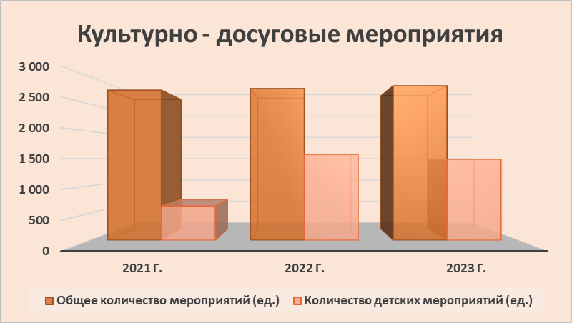

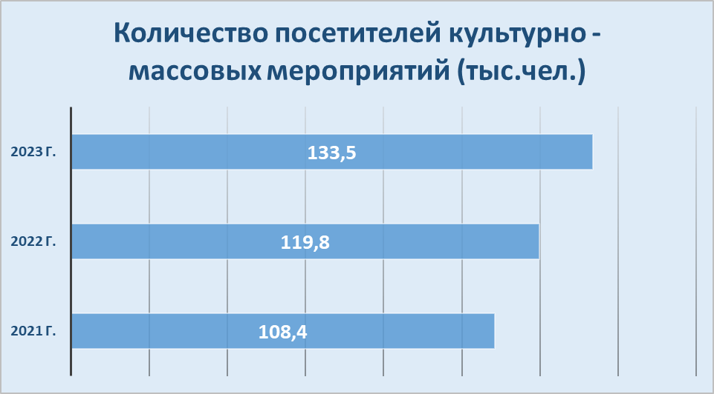

В клубных учреждениях организована работа 117 формирований, в которых занимается 1 375 человек, в том числе 676 детей.

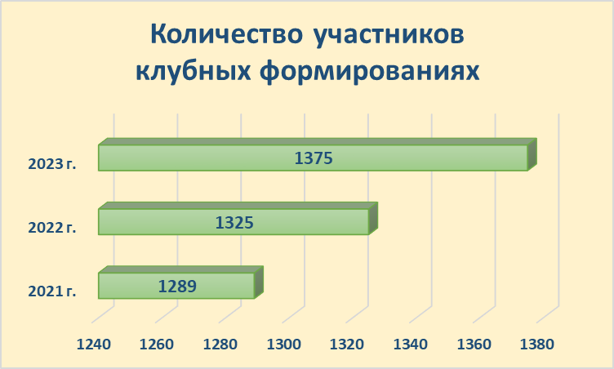

Участие творческих коллективов в международных, всероссийских, областных конкурсах и фестивалях:
Наименование коллектива, состав коллектива | Статус и название конкурса, фестиваля (межрегиональный, всероссийский, международный) | Результат участия (звание лауреата, диплом и т.п.)
Народный кружок лепки из глины «Пузинка» | Международный конкурс профессионального мастерства среди преподавателей 15 стран  «Жар птица России» | Лауреат 1 степени
Народный кружок лепки из глины «Пузинка» | XIХ Международный фестиваль народных художественных промыслов «Золотая хохлома» | Лауреат 1 степени
Народный кружок лепки из глины «Пузинка» | Международный фестиваль детского и юношеского творчества «Звезды нового века» | Лауреат
Народный кружок лепки из глины «Пузинка» | IX Областной фестиваль керамики «Живая глина» | Лауреат 1 степени
Народный фольклорный ансамбль «Диво» | XXXI Всероссийский фестиваль народного творчества «Родники России» | Участие
Народный фольклорный коллектив «Лукошко» | 19 Всероссийский фестиваль фольклорно – этнографических коллективов «Зеленые святки» | Участие
Группа народного ансамбля песни и танца «Грация» | Всероссийский конкурс хореографического искусства «ГРАНД ПА» в рамках международного фестивального движения «Vivat, таланты!» | Лауреат 2 степени

В 2023 году обладателем премии Губернатора Нижегородской области «Душа России» в сфере народного художественного творчества стала мастер производственного обучения народного коллектива декоративно – прикладного творчества «Параскева» МАУК «КДО» Дивеевского муниципального округа Малыгина Т.В.

«Год педагога и наставника»

Указом Президента Российской Федерации от 27.06.2022 № 401 2023 год был объявлен Годом педагога и наставника. Клубными учреждениями Дивеевского муниципального округа были подготовлены планы работы, сценарии, проекты. Всего прошло 72 мероприятия, которые посетило 4840 человека.

Участие Дивеевского муниципального округа в реализации регионального национального проекта «Культура» в 2023 году.
Раздел «Творческие люди».

В 2023 году руководитель коллектива самодеятельного искусства МАУК «КДО Дивеевского муниципального округа» Крушинская Наталья Григорьевна и директор МАУК «ЦБС Дивеевского муниципального округа» стали обладателями премии в областном конкурсе министерства культуры Нижегородской области «Лучший работник сельских учреждений культуры муниципальных образований Нижегородской области» в рамках национального проекта «Культура» региональной составляющей «Творческие люди».

Показатели работы сектора спорта отдела

В 2023 году 338 человек приняли участите в выполнении нормативов комплекса ВФСК ГТО. Результаты выполнения нормативов следующие:
- золотой знак получили 75 человек;
- серебряный знак получили 104 человека;
- бронзовый знак получили 888 человек.

В 2023 году на спортивно-массовую и физкультурно-оздоровительную работу выделено и освоено 11 838,1 тыс. рублей:

№№  пп | Наименование мероприятия | Сумма,  тыс. рублей
1. | Проведение спортивных мероприятий | 591,0
2. | Приобретение спортивного оборудования и инвентаря | 620,0
3. | Содержание спортивных сооружений | 1 339,3
4. | Капитальный ремонт спортивных сооружений | 35,0
6. | Расходы на содержание работников физической культуры и спорта | 9 252,8

В 2023 году в рамках областного проекта «100 квадратов спорта» построены площадки «Воркаут» в п. Сатис с. Елизарьево и с. Глухово.
Были проведены следующие соревнования: хоккейный турнир среди подростковых команд и турнир по мини-футболу памяти А. Зайцева, С. Миронова, погибших при исполнении служебного долга; турниры по шахматам для всех категорий населения; турниры по волейболу, баскетболу, мини – футболу; в день празднования Дня физкультурника проведены детские соревнования по настольному теннису, футболу, баскетболу, волейболу; в летние месяцы было проведено первенство округа по мини-футболу среди подростковых команд и команд трудовых коллективов; проведены соревнования по игровым видам спорта (шахматы, настольный теннис) и соревнования среди семейных команд «Папа, мама, я – спортивная семья!».
В течение года жители округа сдавали нормы комплекса ВФСК ГТО.
Муниципальные команды направлялись на соревнования межмуниципального и областного уровней: финальные соревнования по хоккею на призы клуба «Золотая шайба» по трём возрастным группам; участвовали в Всероссийском проекте «Мини-футбол в школу» в сезоне 2022-2023 гг. среди общеобразовательных школ; в массовом областном мероприятии антинаркотической направленности «Спорт для всех», первенства Нижегородской области по хоккею, спартакиаде пенсионеров России, первенство южных районов Нижегородской области по футболу, спартакиаде Нижегородской области среди ветеранов спорта, чемпионате Нижегородской области по волейболу среди мужских команд и др.

Задачи на 2024 год:
- Реализация мероприятий в рамках национального проекта «Культура»;
- Реализация мероприятий муниципальной программы «Развитие культуры и туризма в Дивеевском муниципальном округе Нижегородской области на 2022 – 2028 годы»;
- Реализация мероприятий муниципальной программы «Развитие физической культуры и спорта в Дивеевском муниципальном округе Нижегородской области на 2021 -2026 годы»;
- Организация и проведение мероприятий в рамках Пушкинская карта;
5. Организация сдачи норм Всероссийского физкультурно-спортивного комплекса ГТО населением;
6. Планируется установка хоккейных пластиковых бортов в п. Сатис, выполнение работ по реконструкции помещений в здании, расположенном по адресу: с. Елизарьево, ул. Молодежная, д. 1а, для проведения занятий боксом, направить документацию на выполнение работ по капитальному ремонту стадиона п. Сатис.
7. Участие творческих коллективов, спортивных команд в международных, всероссийских, областных, зональных конкурсах, фестивалях, соревнованиях.
8. Планируется направить ПСД на капитальный ремонт Сатисской сельской библиотеки для включения в национальный проект «Культура».

Заведующий отделом культуры и спорта
администрации Дивеевского муниципального
округа Е.А. Привалова

